Materialen hst. 26

Spanningen in gemeente en kerkenraad


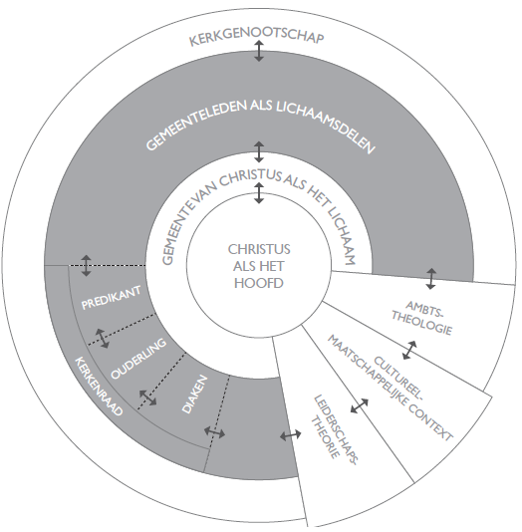

Instrumenten

- De sabotagelijn
De sabotagelijn, ontwikkeld door Myrna Lewis, is een instrument dat kan helpen om te signaleren wat er in de onderstroom plaatsvindt. En die – als ze niet worden blootgelegd – grote breuklijnen in een kerkenraad of gemeente kan veroorzaken. Wanneer mensen zich niet gehoord voelen of zich genegeerd voelen, wanneer minderheidsstandpunten geen ruimte krijgen, gaat het wringen. Aanvankelijk is dit ‘onderhuids voelbaar’, maar van bedekt wordt het steeds openlijker merkbaar. Het zijn (gefrustreerde) pogingen om te zeggen wat iemand wil zeggen.

- De escalatieladder
De Oostenrijker Glasl bedacht de bekende escalatieladder. Deze is gebaseerd op het idee dat conflicten zich in verschillende fasen ontwikkelen en kunnen escaleren of afnemen.

Het model kent drie fasen:
1. De rationele fase (win-win)
Het conflict is in deze fase nog onder controle. Er is op een rationele manier over te spreken met elkaar. Er is ruimte voor overleg en het maken van afspraken. Gezocht wordt naar oplossingen die voor beide partijen goed zijn. Als dit moeilijk wordt, ontstaat er meer debat. De meningsverschillen worden groter en de strijd om het eigen gelijk heviger. Naarmate de spanning toeneemt gaan acties een grotere rol spelen dan woorden.

2. De emotionele fase (win-lose)
Het conflict wordt in deze fase persoonlijker en heftiger. In plaats van gezamenlijk naar oplossingen zoeken, gaat het om winnen. Ook als dat ten koste gaat van de ander. Partijen stellen elkaar in een negatief daglicht en proberen steun te krijgen van omstanders. Hoe meer de spanning oploopt, hoe belangrijker het gezichtsverlies wordt. Openlijke aanvallen om de ander te verzwakken worden niet geschuwd. Er worden dreigementen gebruikt om de ander onder druk te zetten. Het conflict escaleert verder.

3. De vechtfase (lose-lose)
Deze fase is zo heftig dat er door beide partijen schade geleden wordt. Doel is niet meer om zelf te winnen, maar om de ander te laten verliezen. Doelbewuste acties om de ander schade toe te brengen zijn het beschadigen van iemands reputatie of zelfs eigendommen. Als we verder zakken in de vechtfase is het enige doel nog de ander volledig kapot te maken. Uiteindelijk om samen in de afgrond te belanden. Beide partijen, zo stelt Glasl, zijn uiteindelijk bereid alles op te geven om de ander
te vernietigen, wat uitmondt in totale vernietiging van beide partijen.

- Polarisatietheorie Brandsma

Bij polarisatie kunnen we verschillende rollen identificeren:

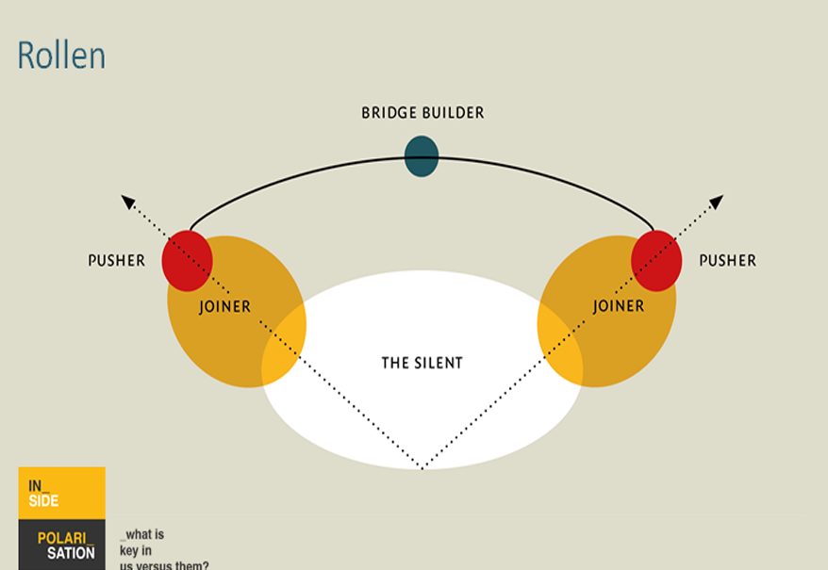
Links op de kaart staan de bijkomende wij-zij-dynamieken die mee kunnen wegen in de situatie in de gemeente. Welke wij-zij-vraagstukken spelen er nog meer in de gemeente en raken aan de polarisatie? Met dit overzicht kunnen precies de dominante wij-zij- gedachtenconstructies worden uitgelicht die kunnen helpen om de gevoelsdynamiek in beeld te brengen.

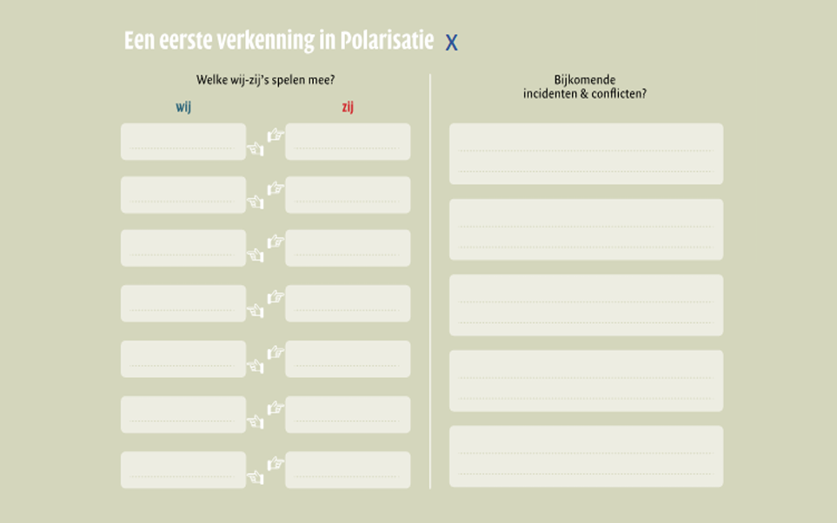

Waar in het spanningsveld kun je mensen of groepen plaatsen? Heb je blinde vlekken of ken je spelers (on)voldoende om ze te kunnen positioneren?

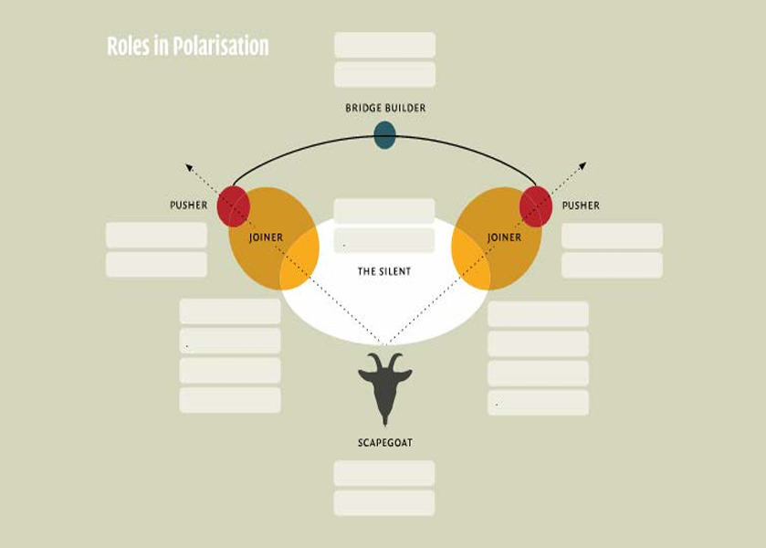

Verder lezen
- www.christelijkeleider.nl/content/uploads/2024/09/Mulder-2004-Systematisch-Overzicht-van-de-machtafstandsreductie-theorie.pdf
- www.christelijkeleider.nl/content/uploads/2026/04/CGK-Gedragscode-predikanten.pdf
- www.christelijkeleider.nl/content/uploads/2026/04/PKN-2011-Beroepscode-en-gedragsregels-predikanten-en-kerkelijk-werkers.pdf

Verder kijken
- https://www.youtube.com/watch?v=TU2t9LbvN78
- https://www.youtube.com/watch?v=kzmSVt3rsCU
- https://www.youtube.com/watch?v=lUUHHlVAcUU

